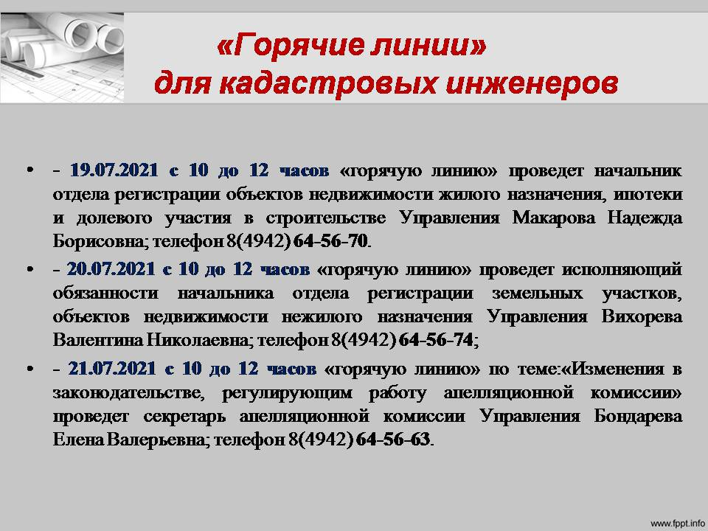

О проведении Управлением Росреестра по Костромской области «горячих линий» для кадастровых инженеров по актуальным вопросам в сфере кадастрового учёта и государственной регистрации прав
В преддверии Дня кадастрового инженера Росреестр запускает акцию «Неделя кадастрового инженера», которая пройдет с 19 по 24 июля 2021 года во всех регионах Российской Федерации на базе территориальных подразделений Росреестра.
В рамках проведения акции Управлением Росреестра по Костромской области запланировано проведение «горячих линий» для кадастровых инженеров в режиме телефонных консультаций по актуальным вопросам в сфере государственного кадастрового учёта и (или) государственной регистрации прав:
- 19.07.2021 с 10 до 12 часов «горячую линию» проведет начальник отдела регистрации объектов недвижимости жилого назначения, ипотеки и долевого участия в строительстве Управления Макарова Надежда Борисовна; телефон 8(4942) 64-56-70.
- 20.07.2021 с 10 до 12 часов «горячую линию» проведет исполняющий обязанности начальника отдела регистрации земельных участков, объектов недвижимости нежилого назначения Управления Вихорева Валентина Николаевна; телефон 8(4942) 64-56-74;
- 21.07.2021 с 10 до 12 часов «горячую линию» по теме: «Изменения в законодательстве, регулирующим работу апелляционной комиссии» проведет секретарь апелляционной комиссии Управления Бондарева Елена Валерьевна; телефон 8(4942) 64-56-63.

С уважением,
Управление Росреестра по Костромской области
Отдел организации, мониторинга и контроля
тел. 8(4942)64-56-58
E-MAIL: 44_upr@rosreestr.ru

